## 模拟变压器极限倾泻燃油进入油坑情况下

## 对新技术方案渗透性能与隔火性能的

## 实验观测方案及其说明（二稿）

1. 变压器极限倾泻燃油进入油坑的概念

根据以下通用操作规范，极限倾泻燃油的情况属于变压器外壳破裂，倾泻油量与持续时间未查明观测数据，考虑到油坑容量设计规范，以单台变压器总油量20%为极限，以较短时间（10s？）为持续时间。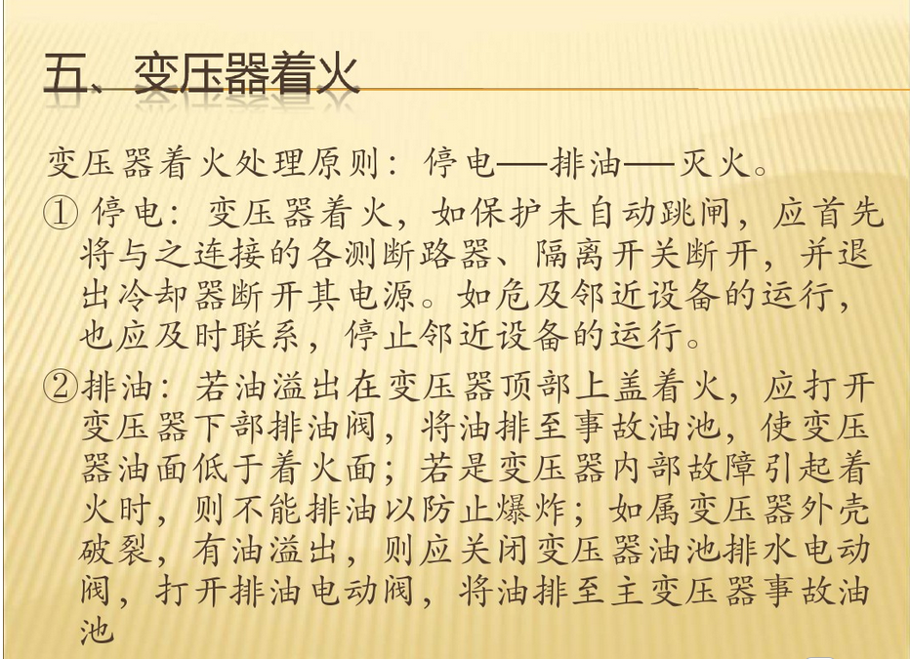

非极限排油（通过排油阀）的油量较少、流速较小、时间较短，且按规范（？）接近原天津消防所已做实验对比检测设定，不再进行。

1. 新技术方案原理简述

2.1陶化泡沫玻璃颗粒较为均匀的粒径，保证了空隙率，从而保证了燃油倾泻时的渗透性能；

2.2陶化泡沫玻璃颗粒较为细小的粒径，在5层左右紧密堆积的情况下，具有一定的隔火效果，理论依据来自空气动力学对较小粒径颗粒密集堆积介质层的突破压力增大（外部空气进入油坑的难度加大）；

上述2.1与2.2渗透性能与隔绝性能双向增益的说明：对于具有一定初速一定质量一定液压的液体穿过具有一定宏观粒径尺度的颗粒介质层，其渗透效果主要由空隙率决定，在微观尺度（微米级粒径或孔径）的渗透速度滑移（指粒径或孔径增大对渗透率的增益）并没有体现。另一方面，对于气体渗透则不然，粒径越小的颗粒密集堆积在达到一定层数时，气体突破颗粒介质层的难度加大，当颗粒表层的燃油在燃烧时消耗了颗粒层内部的氧气之后，油坑外部与内部对颗粒层内部的氧气补充均较难实现，因此较小粒径颗粒介质层比较大颗粒介质层更具有隔火的效果，进而使得油坑内部氧气也处于得不到（充分）补充的状态，进一步减小可能存在的油坑内部火势。对比工程实际，我们清楚地知道鹅卵石堆积铺设的情况，即使不考虑粒径是否符合规范、即使不考虑有专家提出的粒径级配问题、即使不考虑鹅卵石层数等问题，人工铺设的鹅卵石其堆积密集程度不足以形成（明显的）隔火效果。而对于鹅卵石热比容较大具有降温效果的考虑，我们认为短期燃烧鹅卵石具有吸热能力、降低了油温，长期特别是极限情况下无从判断鹅卵石是否还具有此能力，更有可能的是鹅卵石因吸收了大量热能而保持高温（天津试验数据：在燃烧多少时间之后，温差达到比较惊人的三百多度），对油坑内外部的燃烧也许具有加强作用。

上述说明并不与我们提出的“渗透与隔绝是相互制约呈负相关的两项指标”相矛盾，因为该表达仅针对同一种流体（或某些特殊的固体问题，如风沙问题），而油坑强调的渗透性主要针对液体（变压器油），隔绝性针对的是火势，火势的隔绝主要考虑燃烧条件即空气的补充条件。

2.3盖板表面开孔开槽率和引流槽的设计，不构成渗透瓶颈，且具有安装检修维护平台作用（本实验不验证该作用）；

2.4盖板壳体与内部设计固定了颗粒紧密堆积的状态，保证了其即使在大量倾泻燃油冲击的情况下，仍能维持颗粒层状态，防止状态改变造成渗透与隔绝性能的单向失衡（渗透与隔绝是相互制约呈负相关的指标）。

2.5内含颗粒的盖板已经实现渗透与隔绝效果的均衡，原理上并不需要再铺设坑底颗粒层，但考虑到油坑内部的氧气存量可能使得部分已被熄灭的燃油径流重新燃烧，而将火势向排油口与总事故油池蔓延，因此新技术方案也包括添加下层颗粒的选项。而另一配合上层内含颗粒盖板的选项是：仅在排油口设置框式颗粒层以隔绝可能存在的火势蔓延。这一选项对比满铺颗粒层于坑底的优势主要在于经济成本更低，次要在于可能使得坑底流向排油口的燃油流速加快（次要的原因在于油坑容量已经有设计上限，本实验设定与实际情况也不允许超过设计上限的倾泻油量存在）。

1. 实验目的

对于工程应用问题，我们现有理论模型主要来自于有限的研究文献、长期的内部与外部实验观测，希望通过本实验的接近真实的极限情况验证以下内容：

验证在极限倾泻燃油情况下，上层内含颗粒的盖板具有良好渗透效果的同时，完全或较为明显地隔绝了火势，使得燃油仅在盖板表面燃烧而不以持续燃烧的状态进入油坑；

验证即使存在部分燃油以持续燃烧的状态进入油坑，满铺的下层颗粒（并在上层盖板与颗粒隔绝效果的同时作用下）进一步熄灭或减小了火势，火势不会向总事故油池蔓延；

验证即使存在部分燃油以持续燃烧的状态进入油坑，仅在排油口设置框式颗粒层（并在上层盖板与颗粒隔绝效果的同时作用下）也可以保证油坑内的燃烧是有限的，且火势不会向总事故油池蔓延；

验证非关系消防的其它技术方案属性、性能。

1. 实验整体设想——在实验安全的前提下等比例缩小还原真实极限情况

4.1安全性：考虑真实情况中，变压器外壳破裂的方式不确定，燃油倾泻高度不可估量，实验中燃油倾泻应集中且避免飞溅；

4.2等比例：考虑以蒙西项目主变油量与油坑面积为基准，等比例缩小设定实验用油量与油坑面积，油坑深度不变。同时，等比例缩小到可以观测可以掌控的尺度，也同样考虑了安全性。

1. 实验初步方案及观测项

本实验无国标或行标数据，实验中尽量多采用检测检验测量装备以获得定量数据的同时，也应增加直观观测项并拍摄录像以获得定性判断依据。其中希望获得定量数据的项目，在与实验合作单位进行沟通后确认测量器具与具体方法。

5.1变电站电气设备油坑复合盖板及颗粒阻燃层结构的实验初步方案

本项目由成都汇华英建筑材料有限公司委托，由受委托方开展用于变电站电气设备阻燃层的两种技术方案的试验与检测。两种技术方案分别是：1.RCP复合盖板+底层满铺大颗粒的技术方案。2.RCP复合阻燃盖板+底层排油口大颗粒滤网。试验与检测的数据、指标等内容是：1.渗油性能；2.阻燃性能；3.密闭性能；4.阻燃层整体性能。

依据变电站电气设备的工况，特别是变压器油与油坑的工况，真实模拟变压器发生火灾时，变压器油大量排放或泄漏，并处于高温带火的状态下进入油坑，以试验与检测两种阻燃层的渗油性能、阻燃性能、密闭性能、阻燃层整体性能。两种阻燃层的试验与检测至少各进行一次。